PROF. Dr. WILTON DE PAULA FILHO (wiltonpaulafilho@gmail.com)
TRABALHO INDIVIDUAL

Objetivo
Construir uma página web contendo exatamente o mesmo layout, elementos e informações mostrados na imagem abaixo. Para melhor compreensão do que deverá ser feito na página, assista o seguinte vídeo: https://youtu.be/EvDdGTaGgDY (o vídeo não tem áudio). O texto utilizado na página encontra-se disponível dentro do arquivo INFORMAÇÕES.TXT (anexo a este documento). Fonte utilizada em todo o texto da página: ARIAL.

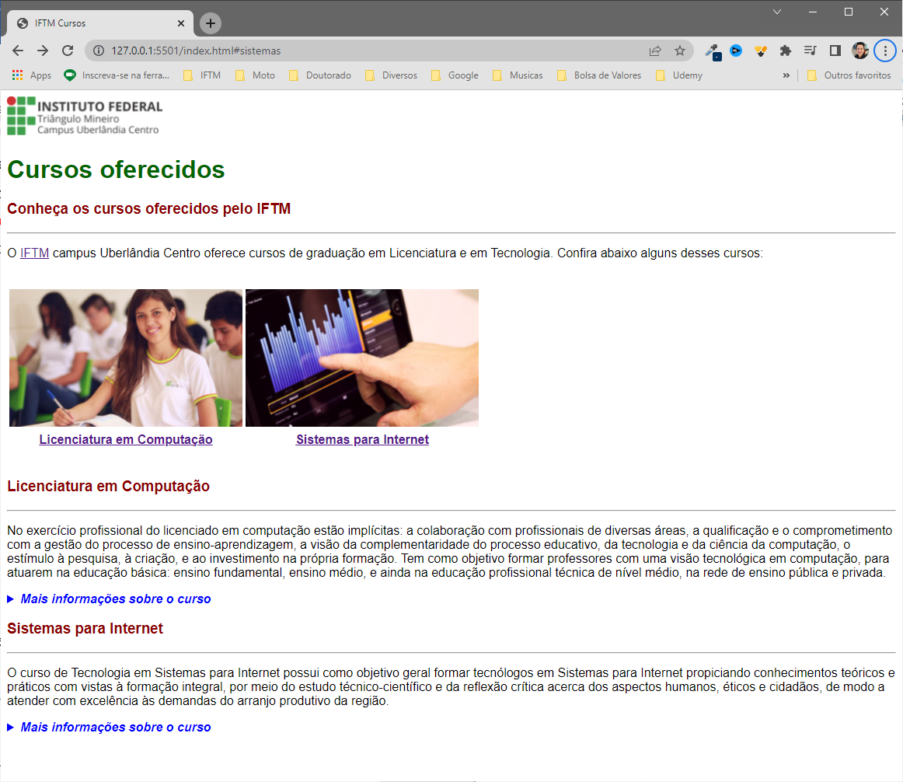

Ao finalizar hospede a página no GitHub e disponibilize o link da página num formulário disponível no DASHBOARD.

